6. Изучите, что такое [ограничения](https://webformyself.com/sql-ogranicheniya/#:~:text=%D0%9E%D1%82%20%D0%B0%D0%B2%D1%82%D0%BE%D1%80%D0%B0%3A%20%D0%BE%D0%B3%D1%80%D0%B0%D0%BD%D0%B8%D1%87%D0%B5%D0%BD%D0%B8%D1%8F%20SQL%20%E2%80%94%20%D1%8D%D1%82%D0%BE,%D1%81%D1%82%D0%BE%D0%BB%D0%B1%D1%86%D0%BE%D0%B2%2C%20%D0%BB%D0%B8%D0%B1%D0%BE%20%D0). Какие ограничения есть для таблицы Person.Address?

В данной таблице есть 2 ограничения типа DEFAULT - DF_Address_ModifiedDate и DF_Address_rowguid

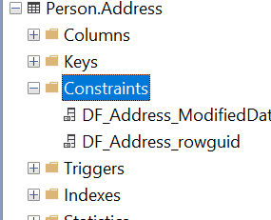

7. В базе данных AdventureWorks2017 создать таблицу Patients для ведения наблюдений за температурой пациентов больницы. Таблица должна содержать поля:

**ID** – числовое поле. Авто заполняется.

**FirstName** – имя пациента, может быть пустым.

**LastName** – фамилия пациента, не может быть пустым.

**SSN** – уникальный идентификатор пациента (используйте функцию).

**Email** – электронная почта пациента. Формируется по следующему правилу: большая первая буква FirstName + маленькие 3 буквы LastName + @mail.com (например, Akli@mail.com). Полезная ссылка [здесь](https://docs.microsoft.com/en-us/sql/relational-databases/tables/specify-computed-columns-in-a-table?view=sql-server-ver15#:~:text=A%20computed%20column%20is%20a,in%20SQL%20Server%202019%20(15.).

**Temp** – температура пациента, значения не должны превышать 45.

**CreatedDate** — дата измерений.

CREATE TABLE Patients (

Id INT IDENTITY(1,1) PRIMARY KEY,

FirstName NVARCHAR(20),

LastName NVARCHAR(20) NOT NULL,

SSN UNIQUEIDENTIFIER NOT NULL DEFAULT NEWID(),

Email AS (CONCAT (UPPER(LEFT(FirstName,1)), LOWER(LEFT(LastName,3)), '@mail.com')),

Temp DECIMAL(3,1) CHECK (Temp<45),

CreatedDate DATE

)

8. Добавить в таблицу несколько произвольных записей. Убедиться, что ограничения действуют. Посмотрите на ошибки, если вставка противоречит ограничениям.

INSERT INTO Patients (FirstName, LastName, Temp, CreatedDate)

VALUES

('Ivan', 'Petrov', 37, '2021-02-12'),

('Petr', 'Ivanov', 38.5, '2021-02-13') -- создавал отчет и вставил 2 раза

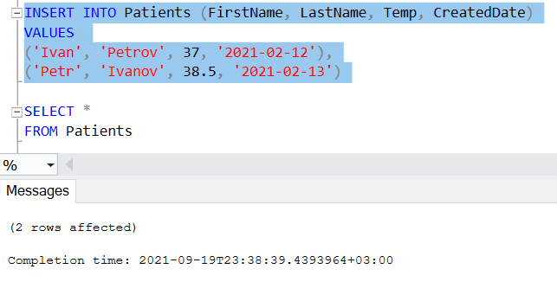

INSERT INTO Patients (FirstName, LastName, Temp, CreatedDate)

VALUES

('Artem','Sidorov',45, '2020-02-12') -- сперва вставил с 36,6, не удалял, тоже 2 раза при создании отчета

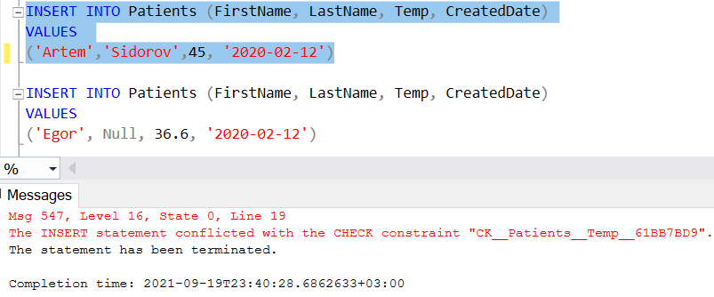

9. Добавить поле TempType со следующими значениями ‘< 38°C’, ‘> =38°C’ на основе значений из поля Temp ( используйте ALTER TABLE ADD column AS ). Посмотрите на данные, которые получились.

ALTER TABLE Patients ADD TempType AS (

CASE WHEN Temp<38 THEN '<38°C'

WHEN Temp>38 THEN '>38°C'

END)

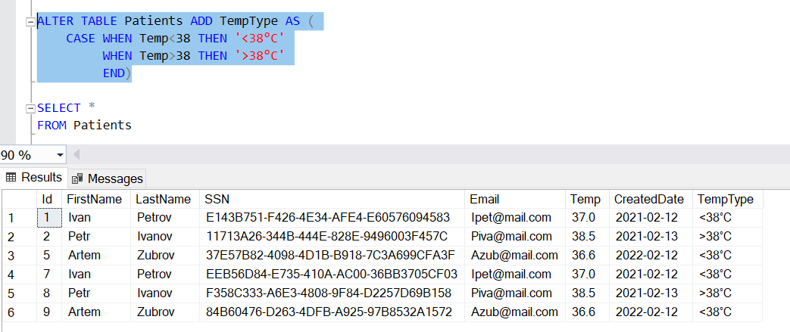

10. Создать представление Patients_v, показывающее температуру в градусах Фаренгейта (°F = °Cx9/5 + 32)

CREATE VIEW Patients_v

AS

SELECT ID

, FirstName

, LastName

, SSN

, Email

, Temp

, CreatedDate

, (Temp * 9 / 5 + 32) AS Temp_F

FROM Patients

11. Создать функцию, которая возвращает температуру в градусах Фаренгейта, при подаче на вход градусы в Цельсиях.

CREATE FUNCTION dbo.temp2

(@temp2 DECIMAL(3,1))

RETURNS DECIMAL(3,3)

AS

BEGIN

RETURN @temp2* 9 / 5 + 32

END;